**סיטואציות חינוכיות | פסח ופורים**

**זמן הפעילות: 30 דק' | מס' הנספחים: 1**

**מתודה 1: חשיבה משותפת**

נחלק את המרכזים/ות ל3 קבוצות, כל קבוצה תקבל 3 סיטואציות מפורים ומפסח עליהן ידונו כקבוצה ויענו על השאלות המופיעות בסוף כל סיטואציה.

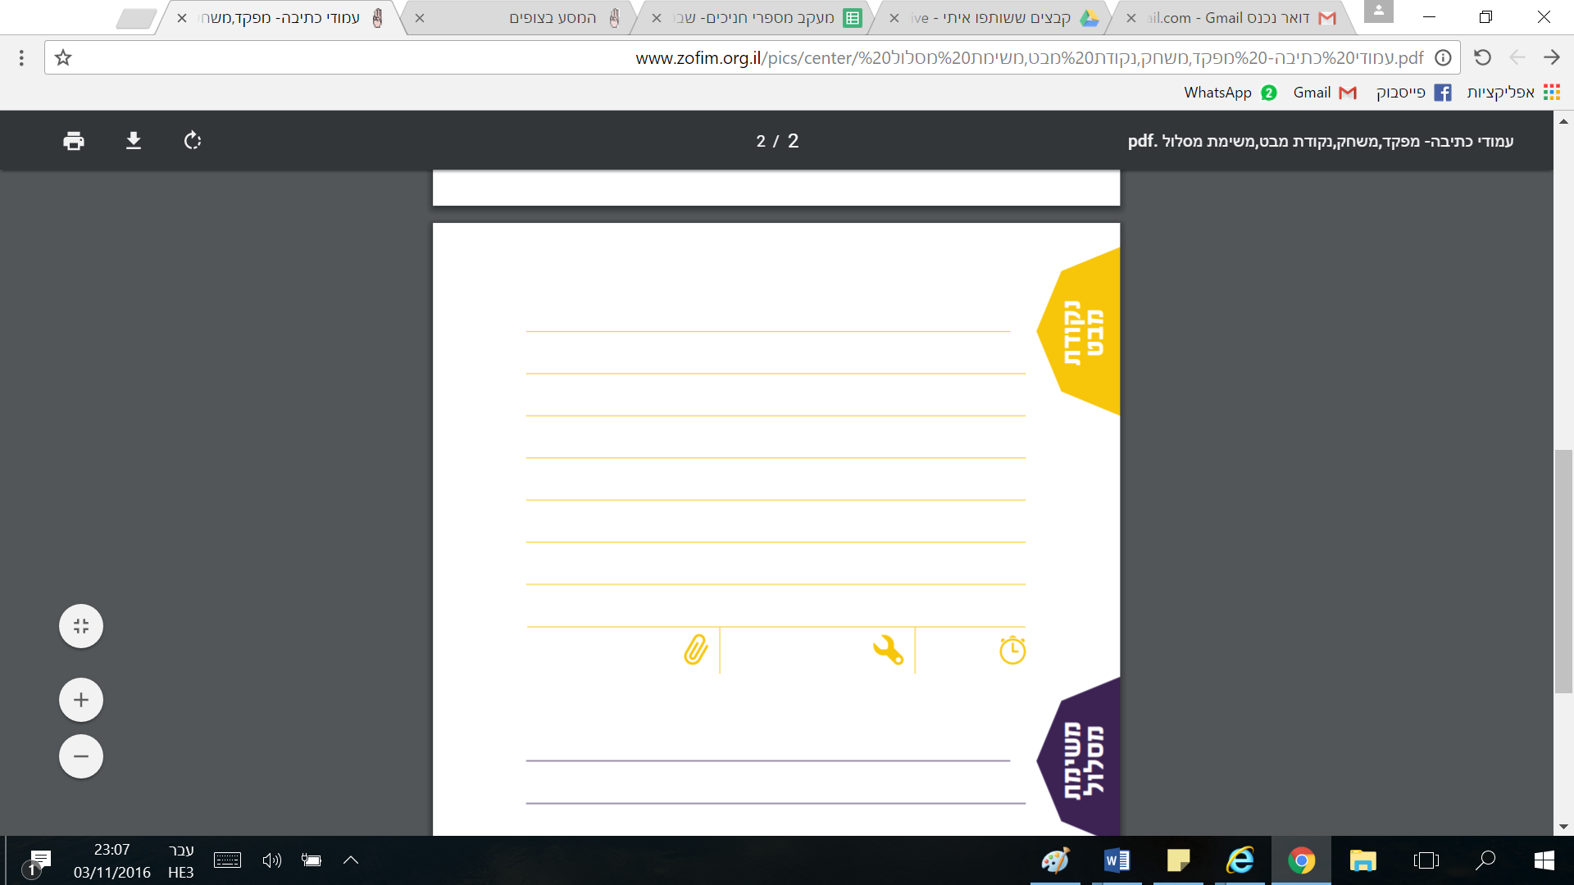

25 דק'

**מתודה 2: הסבר**

נחזור למליאה ונסכם:

מפעלי פורים ופסח הם מפעלים בעצימות גבוהה. לכל אחד ואחת מכםן יש עשרות משימות שתצטרכו לוודא ואת חלקן גם לעשות ובמקביל לכך ישנן מגוון סיטואציות, חינוכיות וניהוליות, שיקרו ותצטרכו לתת להן מענה.

כשקורת סיטואציה הדבר החשוב הראשון הוא להפסיק אותה (פגיעה, סכנה בטיחותית וכד') **ולעצור לחשיבה.** כפי שאמרנו הראש שלכםן יהיה עסוק ביותר מדבר אחד בכל זמן נתון וכדי להצליח לתת מענה נכון לכלל הצדדים בסיטואציה צריך לנקות את המחשבה.

לשם כך אנחנו והדרג נמצאים/ות פה איתכםן. הראש שלנו פנוי וכן גם הלו"ז שלנו ריק יותר בזמן המפעלים שלכםן כדי שנוכל להיות לכםן לאוזן קשבת ולתת לכםן מענה להתייעצויות.

המטרה של הדיווחים בזמן אירועים וסיטואציות היא לאפשר לכםן לקבל החלטות מושכלות ולא כאלה שבאות מהבטן, שיהיה מישהו שלא עומד/ת באמצע מסלול עם 100 ילדים צורחים ויכול באמת לחשוב על כל הצדדים בסיטואציה, מישהי שתדע להגיד לכםן אילו עוד אמצעים קיימים לרשותנו ויכולים לעזור לכםן (רכב חילוץ של שבט או הנהגה אחרת שנמצא בקרבת מקום, ברז מים בנק' קרובה, רופא שנמצא בחניון ליד...), וכדי למנוע סיטואציות דומות שעלולות לקרות בשבטים אחרים באותו מפעל.

**סיוטאציות פורים**

סיטואציה 1 – פורים

בבוקר הפורימון השכב"ג מגיע לשבט ב6:00 כדי לסיים להכין את השבט להגעת קהל לפורימון בשעה 9:30. בזמן התדריך לשכב"ג יש כמה שכב"גיסטים שמצחקקים ואת/ה שולח/ת את זה שמפריע במיוחד לחכות לך בצד. בסוף התדריך את/ה נגש/ת אליו כדי לאפס אותו והוא לא מפסיק לצחוק לך בפנים. כשאת/ה מתקרב/ת אליו יותר את/ה מריחה ריח של אלכוהול. כשאת/ה שואל/ת אם הוא שתה לפני שהגיע לשבט הוא ממשיך לצחוק ובסוף עונה שכן, אבל שזה לא היה רק הוא והיו איתו עוד שכב"גיסטים/ות. כשאת/ה שואל/ת אותו עם מי הוא היה הוא לא מוכן להגיד וממשיך לצחוק.

* מה הדילמות שעולות מהמקרה?
* איך תפעל/י? מתי תעשה/י כל דבר?
* מי השותפים/ות לטיפול באירוע?
* טיפים ושיתוף עמיתים/ות

סיטואציה 2 – פורים

ביום ההקמה לפורימון שכב"גיסטית שלא עשתה הכשרת עלייה לגובה ולא אישרת לה לעבוד על המבנים בגובה ביקשה רתמה מאחד/ת השכב"גיסטים/ות כדי לעלות ולעשות כפיתה בגובה, כי היא אף פעם לא עלתה לגובה לפני והיא "ממש ממש רוצההה!".

את/ה עובר/ת ממבנה אחד לשני ופתאום שמה לב שאותה שכב"גיסטית נמצאת בגובה וכופתת את אחד החיבורים.

* איך תפעל/י? מתי תעשה/י כל דבר?
* מי השותפים/ות לטיפול באירוע?
* טיפים ושיתוף עמיתים/ות

סיטואציה 3 – פורים

במהלך הפורימון בתור לקרוסלה שני ילדים מתחילים לריב תור מי לעלות על הקרוסלה שבדיוק ירדו ממנה המשתתפים/ות בסיבוב האחרון. כל אחד הוא חלק מקבוצה של 4 ילדים וכל קבוצה טוענת שזה תורה לעלות על המתקן. בזמן חילופי הצעקות אחד הילדים דוחף את השני והילדים משתי הקבוצות מתחילים להרביץ זה לזה (בעיטות, משיכות בשיער וכו'). הם בשכבה ה' אבל לא כולם חניכים אצלך בשבט (או בצופים בכלל).

* איך תפעל/י? מתי תעשה/י כל דבר?
* מי השותפים/ות לטיפול באירוע?
* טיפים ושיתוף עמיתים/ות

סיטואציה 4 – פורים

במהלך הפורימון את/ה רואה ילדה קטנה בת 5 מסתובבת בשבט ובוכה. כשאת/ה שואל/ת אותה מה קרה את/ה מצליח/ה להבין שהיא לא מוצאת את אחותה הגדולה או את אמא שלה.

* איך תפעל/י?
* מי השותפים/ות לטיפול באירוע?
* טיפים ושיתוף עמיתים/ות

**סיטואציות פסח**

סיטואציה 1 – פסח

במהלך הערב בחניון אחד מהחובשים מצטרף לקבוצה של חניכות בו' שחותכות סלט לארוחת הערב ועוזר להן לחתוך. אחת החניכות ניגשת אליך ולוחשת לך שהיא מרגישה לא בנוח לידו.

* מה הדילמות שעולות מהמקרה?
* איך תפעל/י? מתי תעשה/י כל דבר?
* מי השותפים/ות לטיפול באירוע?
* טיפים ושיתוף עמיתים/ות

סיטואציה 2 – פסח

בלילה בחניון ההורים בפטרול החינוכי נגשים אליך ואומרים ששמעו מאחד האוהלים רעשים של גניחות שנשמעו כחלק מסרטון, הם שאלו מי באוהל ומה הם רואים והילדים ישר השתיקו את הסרטון וענו שהם קבוצת "אלופים". ההורים יודעים להגיד לך מאיזה אוהל הם שמעו את הסרטון (הוא נמצא במתחם הגדודי של שכבת ה).

* מה הדילמות שעולות מהמקרה?
* איך תפעל/י? מתי תעשה/י כל דבר?
* מי השותפים/ות לטיפול באירוע?
* טיפים ושיתוף עמיתים/ות

סיטואציה 3 - פסח

במהלך ההליכה במסלול את/ה שומע/ת חניכים/ות שצוחקים/ות על מישהו עם קיראות "איזה מכוער אתה", "תראו אותו הוא כל הזמן נופל! הוא לא יודע איך ללכת!" "איזה מטומטם", "מפגר" וכו'. הקבוצה רחוקה מאחוריך ואת/ה לא מצליח/ה לראות מי החניכים/ות. בעצירה להפסקה וארוחה במסלול את/ה שוב שומע/ת את אותםן חניכים/ות חוזרים/ת על אותן קריאות ואתה רואה שהקבוצה יושבת ואוכלת, וחניך אחד יושב בצד ומחוץ למעגל. המדריכה לא לידםן, היא הלכה לראשגד/ית כדי לבדוק כמה זמן יש לעצירה.

* מה הדילמות שעולות מהמקרה?
* איך תפעל/י? מתי תעשה/י כל דבר?
* מי השותפים/ות לטיפול באירוע?
* טיפים ושיתוף עמיתים/ות

סיטואציה 4 – פסח

במהלך המסלול חניכה משתלבת בשכבת ה' (אוטיזם – מתבטא בקושי בהבנת סיטואציות חברתיות) אומרת שכואבת לה הבטן ומבקשת ללכת לשירותים. המדריכה מלווה אותה. כשהן מגיעות למקום נוח החניכה אומרת שיש לה קקי ושהיא לא יודעת לנגב לבד וצריכה עזרה. ההורים של החניכה לא יצאו לטיול.

* מה הדילמות שעולות מהמקרה?
* איך תפעל/י? מתי תעשה/י כל דבר?
* מי השותפים/ות לטיפול באירוע?
* טיפים ושיתוף עמיתים/ות